REQUERIMENTO:  EMENTA: Requer que seja enviado ofício à SEINFRA, solicitando manutenção da plataforma de acesso para pessoas com deficiência e mobilidade reduzida no Parque da Cidade Dom Nivaldo Monte, Rua, Av. Pref. Omar O'Grady - Pitimbú, RN, 59020-400. |  | DESPACHO:  _____________________________________________________________________________________________________________________  Natal, _____ de ________ de 2025.  PRESIDENTE
Samanda Alves, vereadora eleita no desempenho de seu mandato, submete à apreciação da mesa, para que seja discutida e submetida ao esclarecido plenário, a seguinte proposição:
Requer que seja enviado ofício à SEINFRA, solicitando manutenção da plataforma de acesso para pessoas com deficiência e mobilidade reduzida no Parque da Cidade Dom Nivaldo Monte, Rua, Av. Pref. Omar O'Grady - Pitimbú, RN, 59020-400.
JUSTIFICATIVA:
Nosso mandato foi acionado pela população do bairro, que destaca a importância do Parque da Cidade Dom Nivaldo Monte como um espaço público de lazer e convivência, frequentado por muitos cidadãos. A plataforma de acesso para pessoas com deficiência e mobilidade reduzida, entretanto, necessita de manutenção urgente, a fim de garantir um acesso seguro e adequado. Requeremos compreensão e celeridade para sanar essa situação.

Palácio Padre Miguelinho, em 10.06.2025
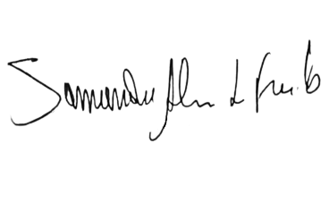

Samanda

Lido no expediente: _____/ ______/ ________ Secretário: ___________________

